面对强敌，唯有信念！

原创 有里儿有面 [有理儿有面](javascript:void(0);)

**有理儿有面**

微信号 youli-youmian

功能介绍 你说是不是

2021-04-20[原文](https://mp.weixin.qq.com/s?__biz=Mzg3MjEyMTYyNg==&mid=2247528613&idx=1&sn=095c695a0e43e1178bda5337cf864f1a&chksm=cef624d0f981adc679c9640ef1814afb9fdc4dd1834ac6e89a4e5d635c4a114786e481396c20&scene=27#wechat_redirect&cpage=40) 发表于

收录于合集





**全文共2706字，图片17张，预计阅读时间为6分钟。**

**文章首发于“有理儿有面”（youli-youmian），欢迎大家在朋友圈和微信群转发。**

**公众号及其他平台转载请在后台留言。**



▼

最近，中美博弈愈发激烈。美国拉拢盟友，在贸易、科技、文化、舆论等方面对我施压，同时派出军机战舰频频进入南海、东海，并打出台湾牌。

中国则毫不示弱，开展对等反击。

这是百年未有之大变局下，一场涉及中国国运前途的严峻考验。

面对强敌，**以何搏击？何以致胜？**

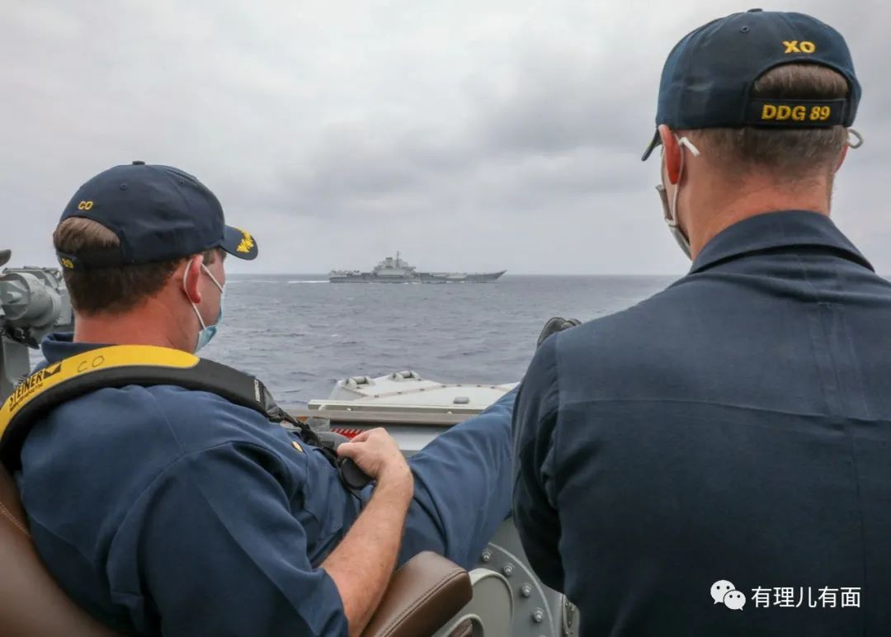

带着这样的思考，就在有理哥翻看辽宁舰航母战斗群进入西太平洋实战演训画面时，一则电影推介视频映入眼帘。电影的片名叫：**《浴血无名川》**。

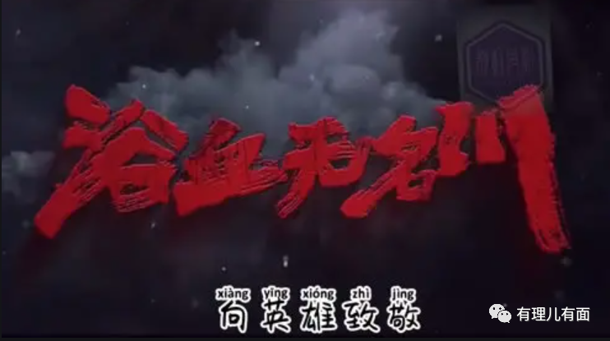

视频中节选的故事情节，深深地吸引了我：

深陷敌后的志愿军某部侦察排排长杜川，为引出杀伤力巨大的美军王牌狙击手，舍身当诱饵做战友的“第三枪”，当与他配合杀敌的小战士“娃娃”终于一枪毙敌时，杜川却被美军狙击手射出的子弹击穿颈部，倒在了那片他们浴血战斗的土地上...

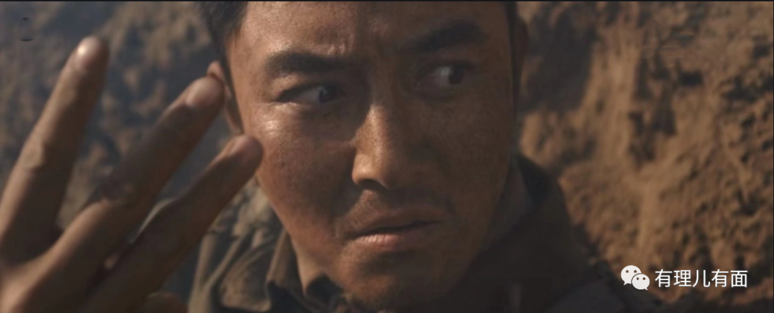

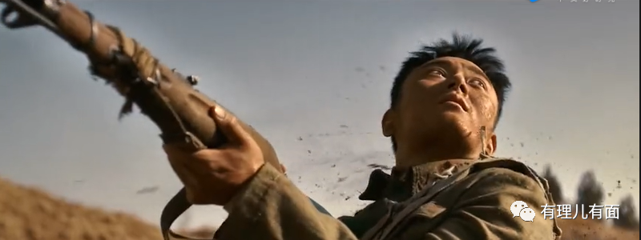

背着烈士用生命夺来的敌军电台，志愿军女军医李青用愤怒、嘶哑的声音通过公共频道呼叫师部，报告敌军重炮营的位置，请求“火力覆盖”。剧中的女演员为烈士的牺牲精神所深深触动，在导演停止拍摄时依然大哭不止...

历经艰苦鏖战、临时在坑洞里休整的志愿军战士，暂时忘却了战场的血腥残酷，他们笑着表达着自己战后的打算，然而在随后寡不敌众的残酷战斗中，这些表达，竟成了烈士的遗言...

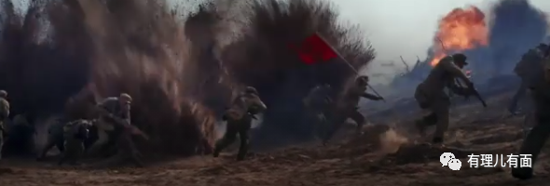

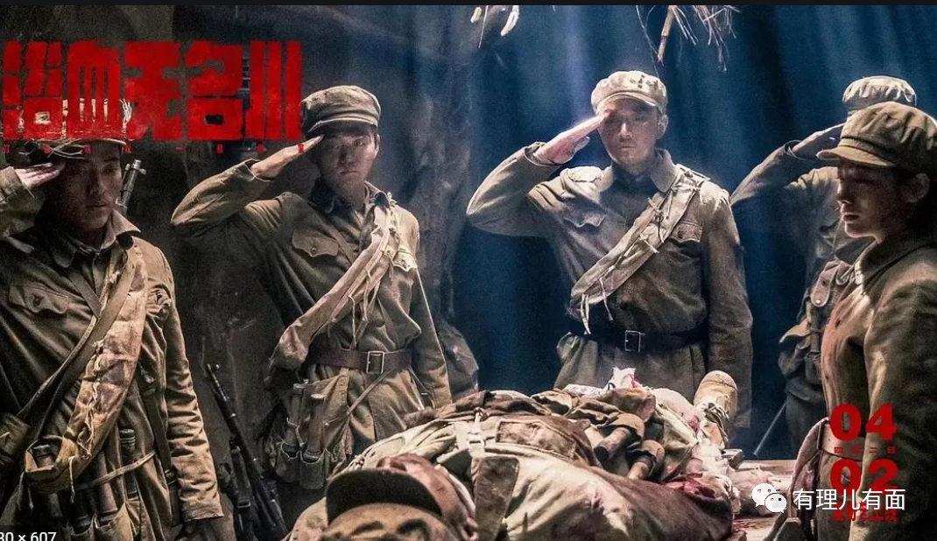

青山有幸埋忠骨，追忆英烈泪沾襟。70多年过去了，当这样悲壮的战斗场景再次还原于眼前，依然激荡起观众的无限追思、无限敬仰：

“我有一瓢酒，足以慰风尘。铁血家国意，傲骨撼忠诚”。

“祖国，终将记住那些为国奉献、为国拼过命流过血的人”！

“英雄的鲜血没有白流，今日之中国，富强文明如他们所愿”！

......

这到底是一部怎样的影片？让许多人如此感动？有理哥打开电脑迫不及待追剧观看：

**胸怀大局的“战场抗命”。**

奉命寻找、接回侦察排的志愿军某师三排，在费劲周折找到这支严重减员队伍后，两支队伍却在行动方向上陷入分歧：侦察排排长杜川坚持遵从侦察排收到的最后一条指令，“加强袭扰找到敌重炮营位置”，三排排长孟大关则坚持师长的最新命令：“接回侦察排，有一个算一个”！

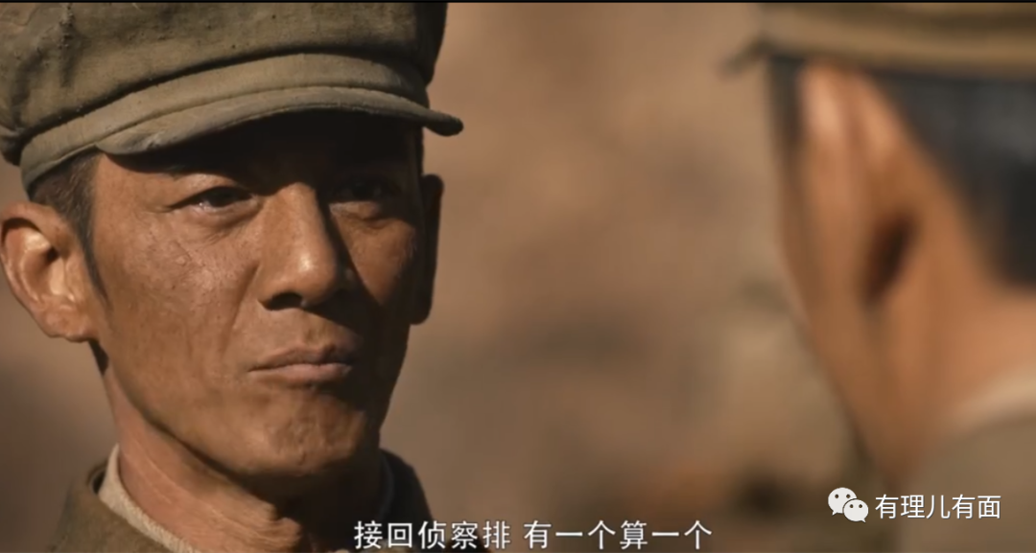

当争执不下，三排长孟大关准备通过电台请示师长时，一颗炮弹从天而降，他当场牺牲。失去排长的三排，在老战士老徐的带领下，抱着“必须替排长老孟完成任务”的决心，坚持侦察排必须归队。但最终，他们都被侦察排长杜川的一席话说服：

“咱们现在的任务，是困死高地上的敌炮营。...师长派你们来接我们，是他在意我们每一个人的生死，要是端不下炮营，下一次战斗，还有多少战友牺牲？！...老孟在，会和我一起干！完成任务，一起回去”。

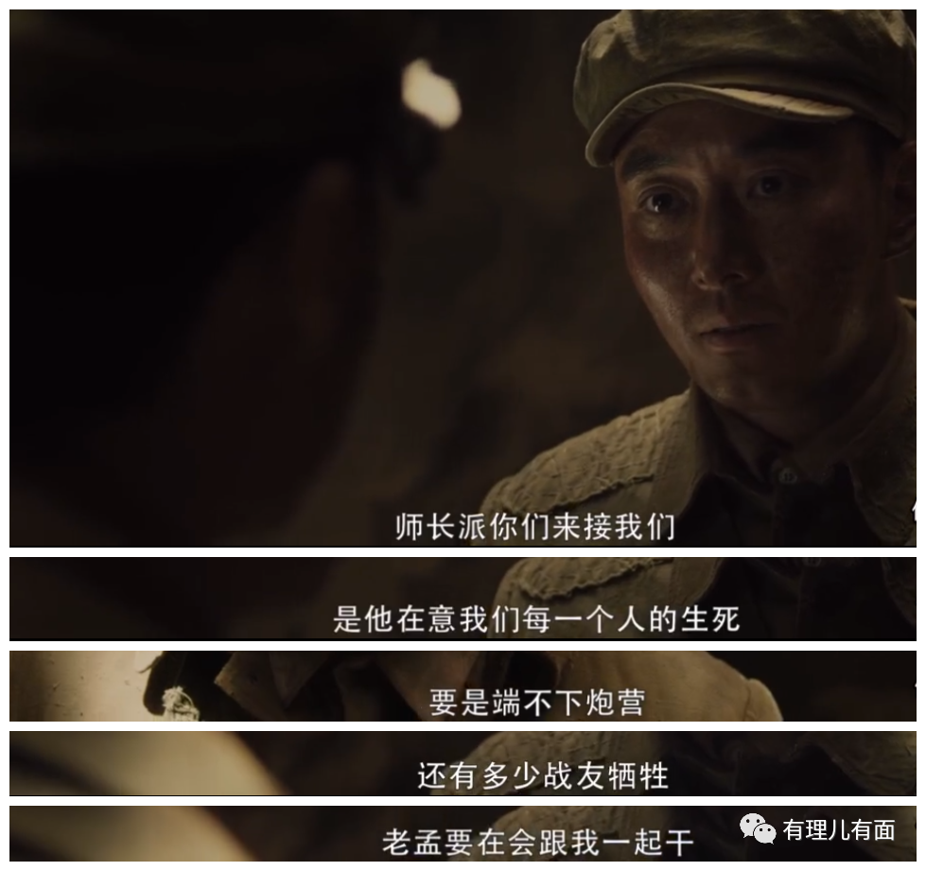

救人者与被救者，所遵从的命令都涉及生死，但他们彼此想到的，**都是战友的安危，是战局的安危，都是战斗任务！**正是这样的全局观念，让两个不同建制的队伍，出生入死一起杀敌，并最终夺取敌人电台报告敌重炮营的方位，引导我方炮火一举摧毁！

**记住埋葬烈士忠骨的地方**

眼见战场情势下，三排长被埋葬在不见阳光的小山坳，战士老徐说，“咱排长鬼神不惧，在哪儿都聚气聚德行！排长，你放心，将来仗打完了，我一定想办法寻你们，接你们回家”...

面对战士“就这么个无名水川，没名没姓的，咋找人啊，咋带他们回家”的疑问，侦察排长杜川拿出了地理坐标和方位简易图，交给战士老徐和自己一人保存一份。

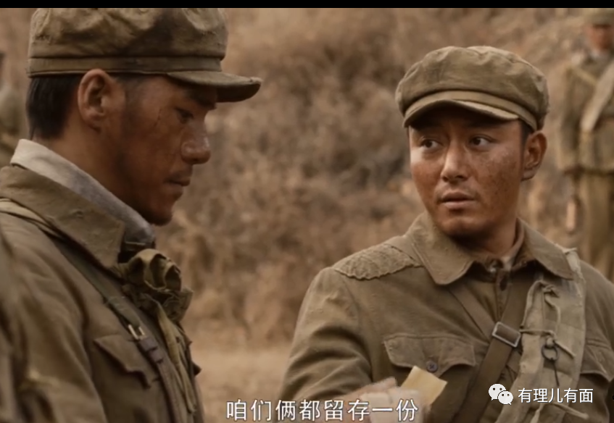

然而，这两位地图的保存者，最终都是壮烈牺牲，长眠于异国他乡的土地！

据统计，抗美援朝牺牲的志愿军烈士多达197653人，且大多长眠在朝鲜。不难想象，在艰苦的战场条件下，许多的烈士只能是就地安葬，就连许多记着埋葬他们地方的人，也在后来的战斗中也牺牲了...

70多年过去了，有人还记得他们埋葬何处吗？**当然有，人民共和国从来就没有忘记他们：**

自2013年起，国家已启动“志愿军烈士遗骸回国”。根据中韩双方达成的协议，至今已举行了七批次的在韩中国人民志愿军烈士遗骸交接仪式，117位在韩中国人民志愿军烈士遗骸及相关遗物回到中国！

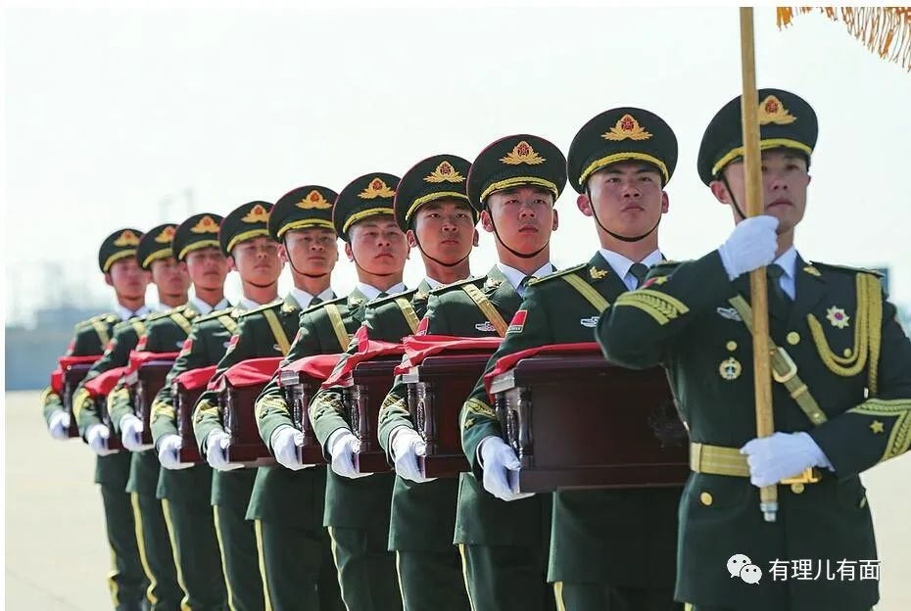

山河已无恙，英雄魂归来：

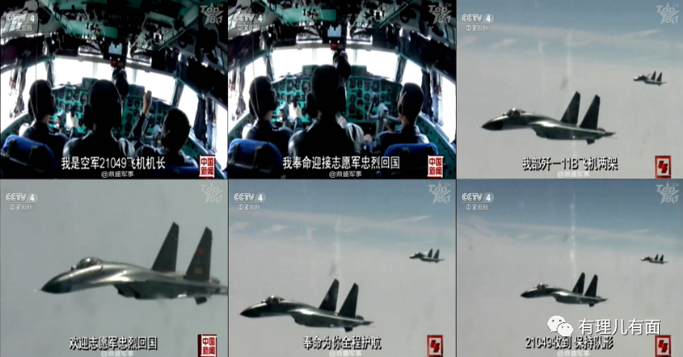

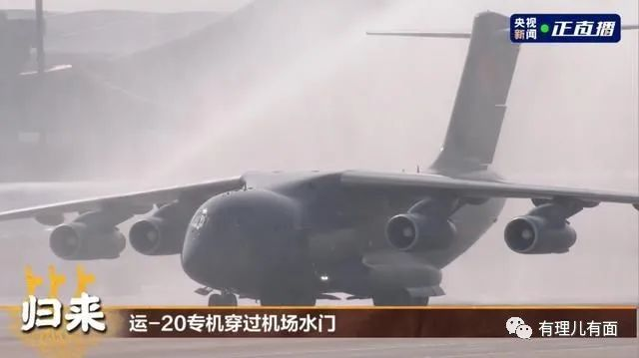

**我愿做你的“第三枪”**

侦察排长杜川口中的“第三枪”，**充满了以牺牲自我充当诱饵，帮助战友杀敌报国的悲壮。**在这部电影中，这样的故事屡次出现。

在准备偷袭美军重炮营的战斗前夕，杜川用一个真实的战斗故事，向徒弟“娃娃”讲述了志愿军为什么能打败条件装备占据优势的美军原因：

“打铁原的时候，敌人切断咱们（志愿军）的补给线，我和老孟、雷子三个人只分到了七发子弹，打到最后只剩下了两颗，但是在我们的前边，就有敌人的一个机枪火力点，必须拿掉，雷子跑过来给我和老孟讲，**咱们还剩两颗子弹，你和老孟各有一枪，但我可以做你们的第三枪，**说完他就冲了上去，后来我们拿下来火力点，雷子再也没有回来”。

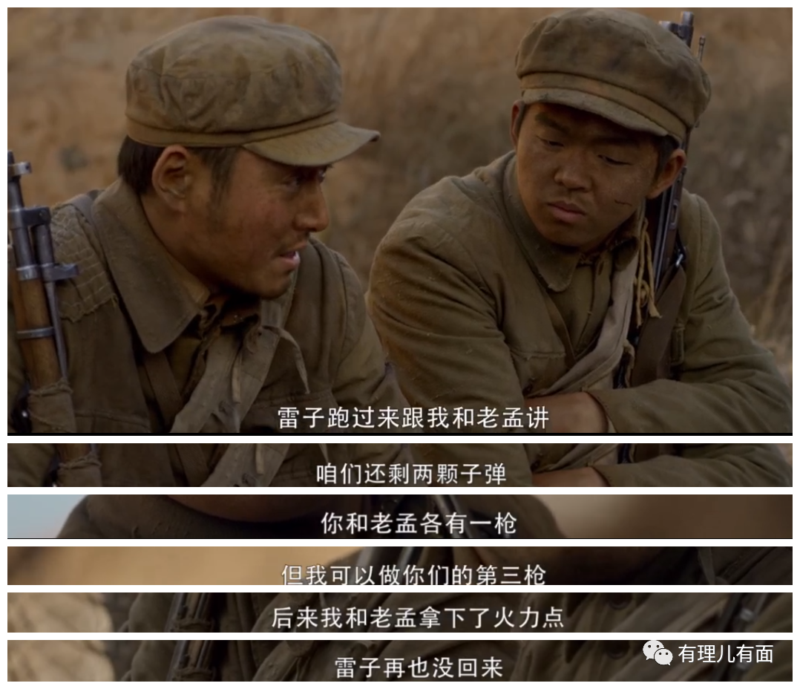

而这位英雄的排长，为了掩护来之不易的电台成功传递战场情报，在最后与美军王牌狙击手的对决中，舍生取义充当了徒弟“娃娃”的“第三枪”：

**暴露自己吸引对方火力掩护徒弟杀敌，而自己倒在了血泊之中！**

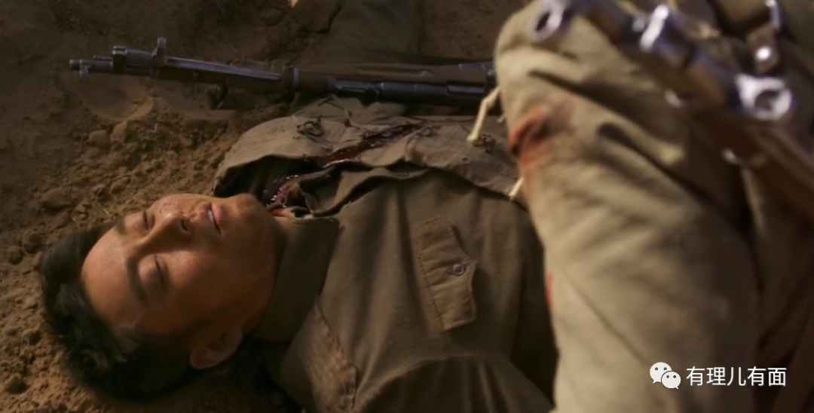

志愿军战士老徐，遭遇对方狙击手击中腿部，眼见营救自己的战士多人被对方射杀、还在前赴后继努力，他向敌人发出了“打我，打我”的怒吼，并忍痛抽出手枪连开两枪后，**把最后一颗子弹留给了自己**...

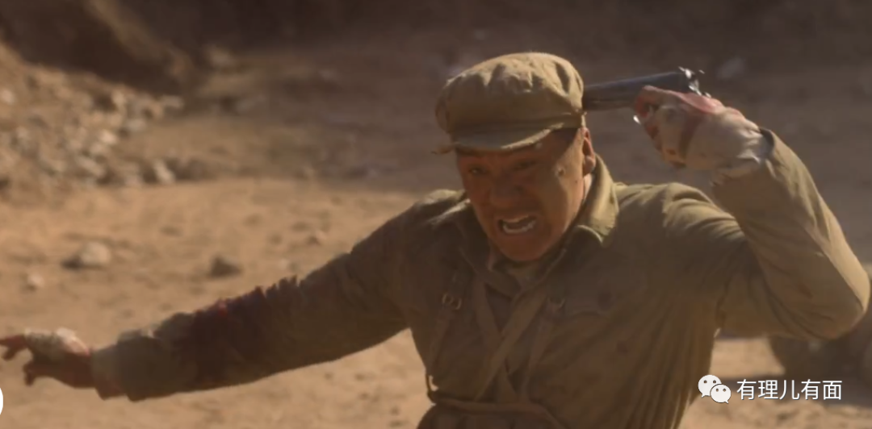

他不能忍受自己成为敌人射杀战友的诱饵！他要以自己的死，换来战友的生！

**悲哉，壮哉！我英勇的人民志愿军！**

习近平总书记说，“在波澜壮阔的抗美援朝战争中，英雄的中国人民志愿军始终发扬祖国和人民利益高于一切、为了祖国和民族的尊严而奋不顾身的爱国主义精神，英勇顽强、舍生忘死的革命英雄主义精神，不畏艰难困苦、始终保持高昂士气的革命乐观主义精神，为完成祖国和人民赋予的使命、慷慨奉献自己一切的革命忠诚精神，为了人类和平与正义事业而奋斗的国际主义精神，锻造了伟大抗美援朝精神。”

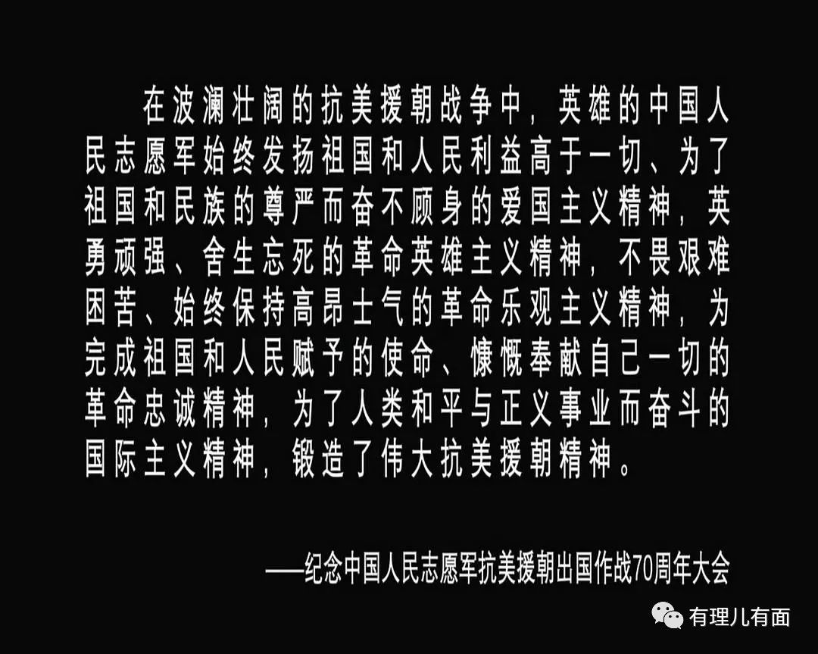

这样的文字，也出现在了电影中。让有理哥不仅联想起了这部电影作品在当下情势中的重大意义，对于当前中美博弈大势的现实借鉴：

**“武器是战争的重要的因素，但不是决定的因素，决定的因素是人不是物”。**《浴血无名川》所体现的，正是中国人民志愿军战胜美帝国主义及其走狗的伟大战斗精神！

面对美帝亡我之心不死，以及重新纠集“八国联军”汹汹来势，**我们应该重新回望70年前那段以弱胜强的光荣战史，让正义必定战胜邪恶的信念，在你我普通中国人心中激荡！**

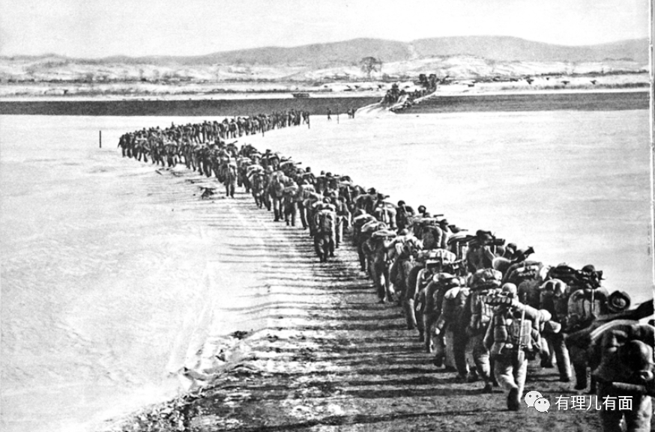

**相信胜利，必将再次属于具有伟大抗美援朝精神的祖国和人民！**

最后，让我们用网友的这首爱国诗，告慰为中华民族伟大复兴前赴后继的英魂，并激励你我普通人，一起为国而战吧：

**剑拔弩张又何妨，华夏何曾惧豺狼。**

**众志成城担国难，横刀立马斩列强。**

**万里山河皆热血，神州遍地好儿郎。**

**何惜百战穿金甲，纵死不敢愧炎黄！**

**图片源自网络**





**关注公众号：**

**有理儿有面**

**理   性｜   揭   秘｜   探   讨**







有里儿有面

**微信扫一扫赞赏作者** **赞赏**

已喜欢，对作者说句悄悄话

取消

**发送给作者**

**发送**

最多40字，当前共字

 人赞赏

上一页 1/3 下一页

长按二维码向我转账

受苹果公司新规定影响，微信 iOS 版的赞赏功能被关闭，可通过二维码转账支持公众号。

### 精选留言

用户设置不下载评论